滑动菜单集成文档

一． 将第三方库导入您的工程中，见下图（详细ScrollMenuDemo）

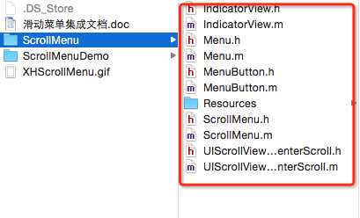

二． 代码分析
1. 初始化-开启
#pragma mark - KVO
（1）[_scrollView addObserver:self forKeyPath:@"contentOffset" options:0 context:nil];

（2）- (void)observeValueForKeyPath:(NSString *)keyPath ofObject:(id)object
change:(NSDictionary *)change context:(void *)context{
}

2. ScrollMenuDelegate代理方法：
@protocol ScrollMenuDelegate <NSObject>

// 选中某个标题按钮
- (void)scrollMenuDidSelected:(ScrollMenu *)scrollMenu menuIndex:(NSUInteger)selectIndex;

// 选中更多按钮
- (void)scrollMenuDidManagerSelected:(ScrollMenu *)scrollMenu;

@end

三． 注意事项：
(1). ScrollMenuDemo支持ARC。

（2）.待续

